# Yêu cầu:

* OpenXML SDK
* OpenXML Productivity tool
* Nuget Package (dùng trong Visual Studio):
  + DocumentFormat.OpenXML
  + ClosedXML

# Phát sinh code dùng tool Productivity

* Dùng Word tạo mới file văn bản, ví dụ file demo.docx. Mở file và soạn thảo một số dòng văn bản rồi lưu lại.
* Từ Start Menu của Windows, mở ứng dụng Open XML SDK Productivity Tool

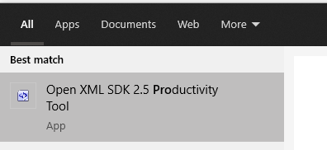

* Chọn Open File, mở file demo.docx
* Trong Document Explorer, nhấp chuột phải vào demo.docx và chọn Reflect Code. Một tab Reflect Code bật ra chứa toàn bộ code C# để sinh File văn bản vừa rồi

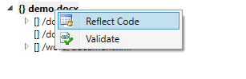

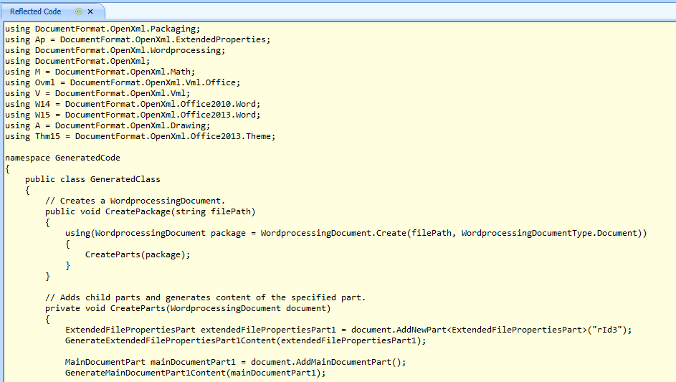

# Làm sao để đưa code sinh ra bởi tool vào project?

* Thêm mới một Class vào project (đuôi .cs), ở đây là Doc.cs

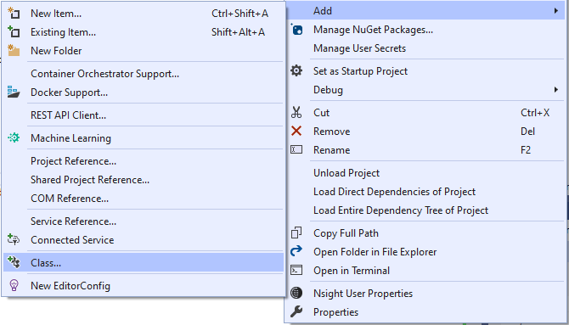

* Copy toàn bộ code trong tab Reflect Code ở bên Productivity và dán nội dung vào file Doc.cs
* Chỉnh sửa lại namespace trong Doc.cs cho đúng với namespace đang sử dụng

